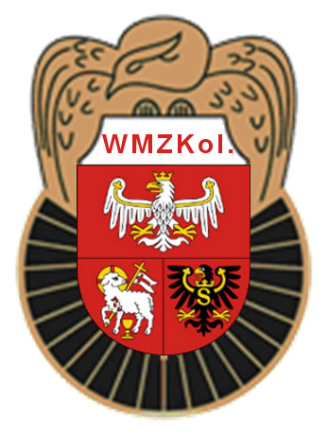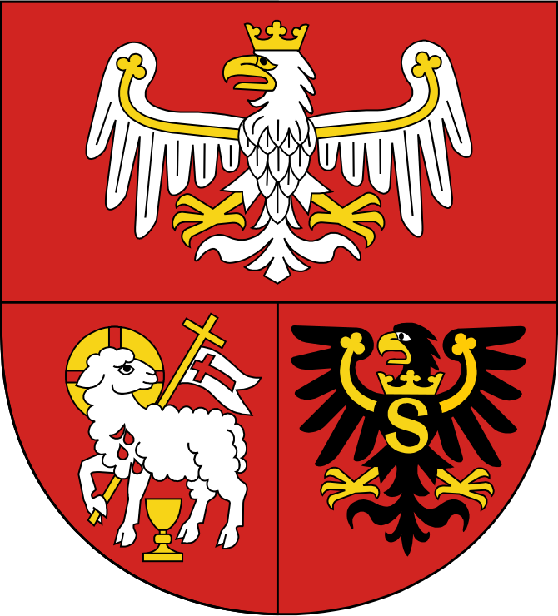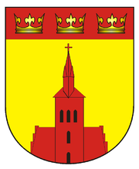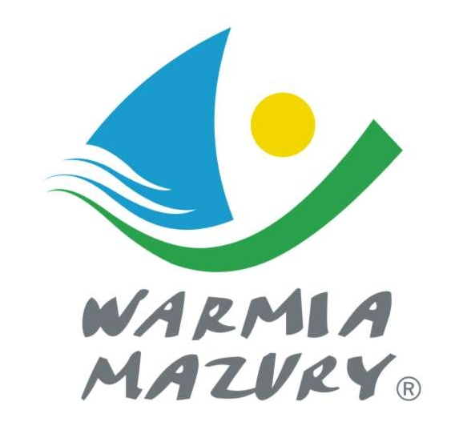
REGULAMIN
XXXII MIĘDZYNARODOWY WYŚCIG KOLARSKI „DOOKOŁA JEZIORA LUTERSKIEGO”
Mistrzostwa Województwa WMZ KOL i WMZ LZS w jeździe indywidualnej na czas i ze startu wspólnego.
„PUCHAR WARMII”
Pod Patronatem Marszałka Województwa Warmińsko-Mazurskiego
Gustawa Marka Brzezina
13-14.05.2017r. Lutry

1. CEL IMPREZY.
- Celem imprezy jest popularyzacja kolarstwa.
2. ORGANIZATOR.
- Starostwo Powiatowe w Olsztynie,
- Urząd Gminy w Kolnie,
- Warmińsko-Mazurskie Zrzeszenie LZS w Olsztynie,
- Warmińsko-Mazurski Związek Kolarski,
- Ludowy Klub Kolarski „WARMIA” w Biskupcu,
-Biskupiecka Federacja Sportu.
3. TERMIN I MIEJSCE.
- Wyścig zostanie rozegrany w dniu 13-14.05.2017r. w Lutrach wg załączonych programów.
- dojazd 20 km od Biskupca w kierunku na Bartoszyce. Biuro wyścigu GOK w Lutrach
4. ZGŁOSZENIA ZAWODNIKÓW będą przyjmowane w dniu 13.05.2017r. od godz. 11:00 do 13:00, w dniu 14.05.2017r. od godz. 9:30 do 11:30
5. PRAWO STARTU posiadają zawodnicy kategorii: żak, żaczka, młodzik, młodziczka, junior młodszy, juniorka młodsza, junior, orlik U23, masters, posiadających ważne badania lekarskie i licencje na rok 2017.
W ramach kat żak, żaczka, młodzik, młodziczka zostaną dopuszczone do startu dzieci ze „Szkółek Kolarskich” funkcjonujących w ramch Programu „Szkółki” prowadzonego przez PZKOL (obowiązkowo dzieci ze szkółek muszą być zarejetrowane w Okregowym Związku Kolarskim w Programie Sinco).
6. SPOSÓB PRZEPROWADZENIA WYŚCIGU.
1. „PUCHAR WARMII” w kat. (młodzik-Orlik) to dwuetapowy wyścig kolarski, na który składają się:
- Jazda indywidualna na czas- Lutry- 13.05.2017r. zgodnie z regulaminem
(Kat. młodzik – orlik U23)
- Wyścig ze startu wspólnego- Lutry 14.05.2017. zgodnie z regulaminem
- Warunkiem sklasyfikowania zawodnika w „Pucharze Warmii” jest udział i ukończenie obu etapów (nie dotyczy kat. masters – Puchar Warmii zdobędzie zwycięzca wyścigu ze startu wspólnego).
- Zawodnicy do obu etapów przystępują z tymi samymi numerami. Zawodnicy mogą startować w jednym z etapów, jednak nie będą ujęci w klasyfikacji końcowej wyścigu.
- Zwycięzcą zawodów w kat. młodzik – Orlik U23 zostanie ten/ta zawodnik/zawodniczka, która łącznie w obu wyścigach uzyska najlepszy czas. W przypadku takiego samego czasu decyduje wynik jazdy indywidualnej na czas.
- jazda indywidualna na czas odbędzie się przy ruchu całkowicie zamkniętym na trasie: Lutry- Piszewo-Żardeniki – z nawrotem. Przed i po wyścigu zawodników obowiązują przepisy ruchu drogowego. Rozgrzewka dopuszczalna wyłącznie w wyznaczonym miejscu.
- Wyścig ze startu wspólnego odbędzie się przy ruchu otwartym ograniczonym, zgodnie z przepisami kodeksu drogowego na trasie okrężnej Lutry, Żardeniki, Kikity, Lutry. Długość jednej rundy 21km. Ilość rund dla poszczególnych kategorii wiekowych zostanie podana na odprawie technicznej.
7. ZASADY FINANSOWANIA.
- Koszty organizacji pokrywa organizator, pozostałe koszty pokrywają kluby zgłaszające zawodników
- Startowe zgodnie z przepisami PZKOL w 2017r.

8. NAGRODY.
- Nagrody w Mistrzostwach Okręgu- za miejsca I-III medale i dyplomy (żak-orlik U23)
- Nagrody w „Pucharze Warmii”- trzej najlepsi zawodnicy/ zawodniczki w kategorii (młodzik-masters)- puchary i dyplomy.
- Pierwszych trzech zawodników w kat. wiekowej jun mł – orlik U23, w klasyfikacji końcowej otrzymują nagrody pieniężne. Wysokość nagród zostanie podana na odprawie technicznej o godz. 13:00 w dniu 13.05.2017r.
- Pierwszych trzech zawodników w kat. żak, żaczka, młodzik, młodziczka w klasyfikacji końcowej otrzyma nagrody rzeczowe.
- Klasyfikacja drużynowa, trzy pierwsze kluby otrzymują puchary ufundowane przez RW LZS. Punktacja 7,5,3,2,1. Do klasyfikacji klubowej zaliczone zostaną wyniki kat. młodzik – Orlik U23.
9. POSTANOWIENIA KOŃCOWE.
- Zawodnicy muszą być ubezpieczeni przez macierzyste kluby od OC i NW.
- Organizator nie ponosi odpowiedzialności za rzeczy zgubione oraz wypadki na trasie wyścigu.
- Organizator zastrzega sobie prawo do łączenia wyścigów w razie małej ilości startujących.
- We wszystkich sprawach spornych decydować będzie sędzia główny w porozumieniu z organizatorem.
- Odpowiedzialnym za przeprowadzenie wyścigu jest Narcyz Klik sekretarz LKK „WARMIA” Biskupiec, tel. 603 272 970
WAŻNE! PRZED I W CZASIE TRWANIA WYŚCIGU OBOWIĄZUJE BEZWZGLĘDNY ZAKAZ PROWADZENIA ROZGRZEWKI NA DRODZE KRAJOWEJ NR 53 (BARTOSZYCE-BISKUPIEC) .
- PARKOWANIE SAMOCHODÓW DOZWOLONE JEST WYŁĄCZNIE W WYZNACZONYCH MIEJSCACH. JAKIEKOLWIEK ODSTĘPSTWA OD DECYZJI SLUŻB PORZĄDKOWYCH SĄ NIEDOZWOLONE I MOGĄ BYĆ KARANE PRZEZ FUNKCJONARIUSZY POLICJI.

- Pomoc medyczna: Szpital powiatowy w Biskupcu ul. Armii Krajowej 8, tel. 897152023
- zakwaterowanie:
Pensjonat „Romanowski” Lutry – tel. 897162189, 897162023
Hotel w Bęsi – tel. 897163264, 897163100
Bar „Natalia” Lutry - tel. 897162116

PROGRAM XXXII MIĘDZYNARODOWEGO WYSCIGU KOLARSKIEGO
“DOOKOŁA JEZIEORA LUTERSKIEGO” – PUCHAR WARMII-
I etap – JAZDA INDYWIDUALNA NA CZAS

11.00-13.00 – zapisy, GOK Lutry
13.00- 13.15 – odprawa techniczna sala j.w.
13.20- 13.40.- prezentacja zawodników na placu obok GOK
13.50- zamknięcie drogi dla ruchu
14.00- start pierwszego zawodnika
14.00- 14.20- młodziczka, młodzik – 5 km z nawrotem
14.25- 15.20- juniorka mł., junior mł. – 11 km z nawrotem
15.25- 16.20- junior, orlik – 15 km z nawrotem
16.30 - przejazd ostatniego zawodnika
17.00 - otwarcie drogi dla ruchu

Program może ulec nieznacznym zmianom. Po zakończeniu wyścigu w każdej kategorii nastąpi chwilowe otwarcie drogi celem przepuszczenia pojazdów oczekujących na przejazd.

PROGRAM XXXII MIĘDZYNARODOWEGO WYŚCIGU KOLARSKIEGO
„DOOKOŁA JEZIORA LUTERSKIEGO” – PUCHAR WARMII –
II ETAP – WYŚCIG ZE STARTU WSPÓLNEGO

10.30-11.30- zgłoszenie zawodników.
12.30- odprawa techniczna.
12.40- prezentacja kat. młodzik, młodziczka, żak
13.00- Start kat. młodzik, młodziczka, żak
I runda (21 km)
Kolejność i czas startu kat. junior młodszy + juniorka młodsza -3 rundy (63 km), orlik U23 + junior +
masters 5 rund (105 km) uzależniona od liczby zgłoszonych zawodników zostanie podana na odprawie
technicznej
Około godz. 17.30 przewidywany czas zakończenia, przewidujemy dekoracje poszczególnych kategorii bozpośrednio po zakończeniu wyścigów ze startu wspólnego.
Program może ulec zmianom.

ORGANIZATORZY

